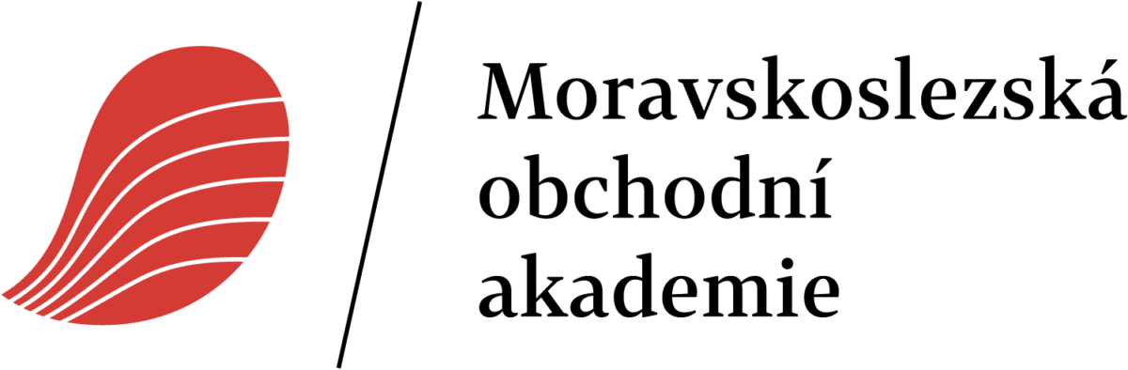

**Základy společenských věd**

**MATURITNÍ ZKOUŠKA 2026**

1.

1. Podstata a původ filozofie
2. Základy politologie, ideologie

2.

1. Základní filozofické disciplíny
2. Demokracie (Ústava ČR, LZPS)

3.

1. Antická filosofie 1. část (presokratikové, Sokrates)
2. Člověk v lidském společenství, komunikace

4.

1. Antická filosofie 2. část (Platón a Aristoteles)
2. Základy psychologie

5.

1. Antická filosofie 3. část (pozdní antické směry)
2. Základy práva

6.

1. Filozofie období středověku 1. část (úvod, patristika)
2. Psychologie učení, paměť

7.

1. Filozofie období středověku 2. část (scholastika, spor o univerzália)
2. Sociální skupiny

8.

1. Renesanční filozofické myšlení, reformace
2. Základy teorie státu, dělba státní moci

9.

1. Evropská novověká filosofie 1. část (racionalismus)
2. Činnosti 1. část (fyziologické mechanismy činností)

10.

1. Evropská novověká filosofie 2. část (empirismus)
2. Základní projevy psychiky 1. část

11.

1. Německá klasická filosofie (Kant, Hegel, Nietzsche)
2. Psychologie obchodní činnosti

12.

1. Scientisticky orientované filosofické směry
2. Sociologické problémy české společnosti

13.

1. Opozice scientisticky orientovaných filosofických směrů
2. Člověk a svět (základy etiky)

14.

1. Filozofické směry 20. století
2. Činnosti 2. část (společenská stránka činností)

15.

1. Vývoj českého filozofického myšlení
2. Sociologie mládeže

16.

1. Hlavní světová náboženství i jejich alternativy (religionistika)
2. Psychologie práce a její aplikace

17.

1. Občanské právo
2. Základní projevy psychiky 2. část

18.

1. ČR v mezinárodních organizacích
2. Psychologie řízení

19.

1. Mezinárodní vztahy, globalizace
2. Osobní a rodinné finance

20.

1. Rodinné právo
2. Psychopatologie, duševní poruchy

21.

1. Pracovní právo
2. Člověk v sociálním prostředí (asertivita, řeč těla, komunikace)

22.

1. Trestní právo
2. Vývojové etapy osobnosti

23.

1. Živnostenské právo
2. Osobnost v náročných životních situacích, psychologie zdraví

24.

1. Obchodní právo
2. Třídění psychických jevů

25.

1. Psychologie osobnosti
2. Veřejná správa

2025-09-01 Ing. Sabina Paťorková